SVETE MAŠE
v župniji Cerknica
NEDELJA | 5. VELIKONOČNA
3. maj  2015 | ob 8.00  ob 10.00  ob 11.30 Podslivnica  ob 19.00 |  |  |  | – za žive in pokojne gasilce  – za zdravje družine Kožar  – za farane  – za Frančiško Zrimšek, obl.
PONEDEL.

4. maj  2015 | ob 7.00 in ob 19.00 |  |  |  | – za Janeza Kušlana starejšega, obl.  – za Julijano Stele  – za duhovnika Milana Peternelja, obl.
TOREK

5. maj  2015 | ob 7.00 in ob 19.00 |  |  |  | – za Ano Snoj  – za Mele Tilko in Tonija  – za Franca Medena
SREDA

6. maj  2015 | ob 7.00 in ob 19.00 |  |  |  | – v zahvalo Mariji Pomagaj  – za Marijo Obreza, obl.  – za Ule Terezijo in Janeza, za Marijo in pokojne Baraga
ČETRTEK
7. maj  2015 | ob 7.00 in ob 19.00 |  |  |  | – za družino Rožanec  – za Bauman Ivo in Franca, obl.  – za Janeza Žnidaršiča (Dol. vas 10/a)
PETEK
8. maj 2015 | ob 7.00 in ob 19.00  ob 10.30 Dom starejših |  |  |  | – za Tončko Milavec  – za starše Seljak in sorodnike  – za Tilko Golik, obl.  – za farane
SOBOTA
9. maj 2015 | ob 7.00 in ob 19.00 |  |  |  | – za Emo in Marka Hrvatina, obl.  – za Janeza, Jožeta in Ivano Opeka  – po namenu Međugorskih romarjev
NEDELJA | 6. VELIKONOČNA
10. maj 2015 | ob 8.00  ob 10.00  ob 11.30 Martinjak  ob 19.00 |  |  |  | – za Mirando Žnidaršič  – za Milko Brence, obl.  – za Jožeta in Janeza Urbasa  – za Janeza in Marijo Ošaben, obl.  – za Slavko Zagorjan in sorodnike

OZNANILA
ŽUPNIJE MARIJINEGA ROJSTVA - CERKNICA

5. VELIKONOČNA – 3. 5. 2015

Hvala tretji skupini gospodinj in deklet s Peščenka in Golana,
ki so skrbno uredile cerkev in župnišče. Prihodnji teden je vabljena
četrta skupina: to so gospodinje in dekleta iz mesta Cerknica.

- Hvala vsem, ki ste že ali še boste darovali za obnovo strehe na župnijski cerkvi. Z obnovo bomo začeli, po prvomajskih praznikih, ko bo primerno vreme. Poleg velikonočne nabirke in donacije v višini tisoč € smo doslej zbrali še 2.250 €. To je ravno toliko, kolikor smo že plačali za strešno kritino, snegobrane in drugo pri podjetju Tondach.
- Zahvala in priznanje velja tudi vaščanom Martinjaka in Dolenjega jezera, ki so se tako temeljito lotili obnove podružničnih cerkva. Lepi zgledi, ki naj nagovarjajo tudi druge.
- Hvala tudi Janezu Dovjaku, ki je popravil vlomljena vrata v župnišču zaradi nepovabljenega gosta. Zaradi varnosti smo naročili protivlomna vrata.
- S prvim majem smo začeli šmarnično pobožnost. Otroci imajo šmarnice vsak dan (razen v nedeljo) v mladinskem centru ob šestih zvečer, za odrasle pa so šmarnice z mašo, litanijami in blagoslovom vsak dan ob sedmih zvečer v župnijski cerkvi.
- Verouk in druga srečanja skupin bodo po ustaljenem urniku.
- Romarji na Brezje (tisti, ki ste se prijavili pri ge. Tatjani Lužar), imajo odhod danes ob dveh s Tabora – pri cerkvi.
- Prva seja novega ŽPS bo v jutri - 4. maja po večerni maši. Več programa in spored maš je na mesečnih oznanilih.

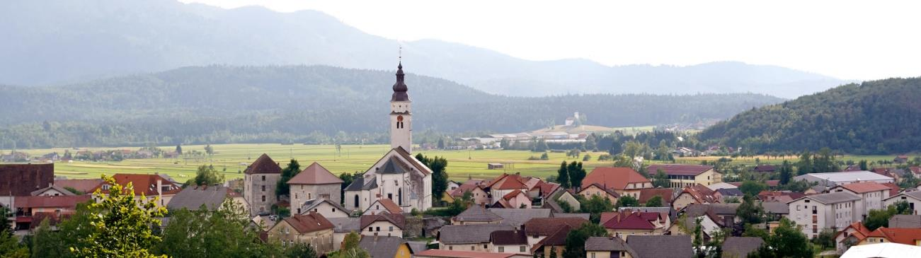

Jožef Krnc - župnik: 031-319-242 Janez Žerovnik - kaplan: 031-247-685
zupnija.cerknica@gmail.com http://donbosko.si/cerknica/

